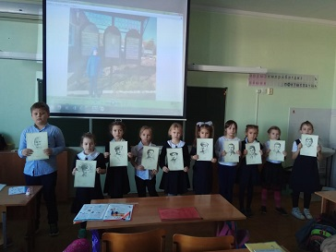17 марта 2020 года в 1 «O» классе прошел очередной классный час, посвященный «Епистинии Федоровне Степановой и ее героическим сыновьям».
Во время прошлого классного часа у детей возникло много вопросов. Дети не были знакомы с историей этой героической семьи. Посмотрев фильм о Епистинии Федоровне, дети очень прониклись историей о матери-героине, положившей на алтарь Победы самое дорогое, что у нее было, – жизни своих девятерых сыновей.
Имя этой кубанской женщины известно всему миру. Ее образ воспет в стихах и песнях, запечатлен в бронзе: Солдатская Мать присела на скамеечку и смотрит вдаль – ждет своих сыновей...
В нашем классе появился уголок, посвященный Епистинии Федоровне Степановой. Коновалов Вадим-ученик 1 «О», со своей семьей посетил Музей Семьи Степановых в городе Тимашевске, и они вместе с мамой подготовили презентацию к классному часу. Дети очень внимательно рассматривали фотографии из презентации своего одноклассника, задавали вопросы. У всех ребят возникло желание тоже посетить этот музей.
Другие ребята подготовили и прочитали стихи, посвященные Епистинии Федоровне и ее семье.
В конце классного часа ребята изготовили цветы в технике оригами для уголка памяти.

